BITCORA DE ANALISIS

Yamil Andres Porras Viales

PROGRAMACION 2

EXAMEN 1

BITACORA DE ANALISIS
ENTRADAS
Nombre: string (texto del paciente).
Nivel de urgencia: int (número del 1 al 5).
Opción y Posición: int (para seleccionar menú y paciente a modificar/eliminar).
PROCESO
Estructura: 2 arreglos paralelos de tamaño 14 (nombres y urgencias) y un contador cantidad.
Registrar: Validar espacio disponible (cantidad < 14), solicitar datos con nivel entre 1 y 5, e incrementar cantidad.
Modificar: Listar registros, validar la posición elegida y asignar el nuevo nivel.
Eliminar: Reemplazar el registro elegido con el último de la lista y decrementar cantidad.
Mostrar: Recorrer y desplegar los arreglos si cantidad > 0.
SALIDA
Registrar: "Paciente registrado correctamente." o "No hay espacio disponible."
Modificar: "Urgencia modificada correctamente."
Eliminar: "Paciente eliminado correctamente."
Mostrar: Lista completa formateada / "No hay pacientes registrados."

PSEUDOCODIGO
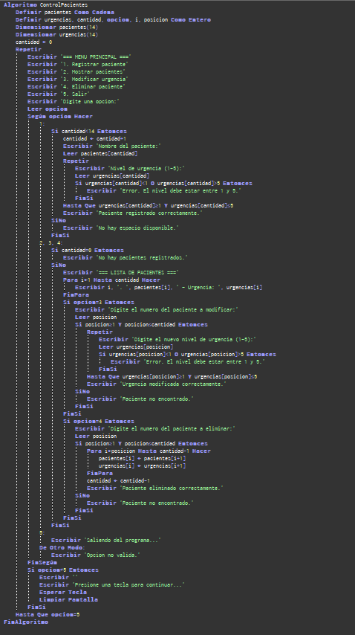
DIAGRAMA DE FLUJO
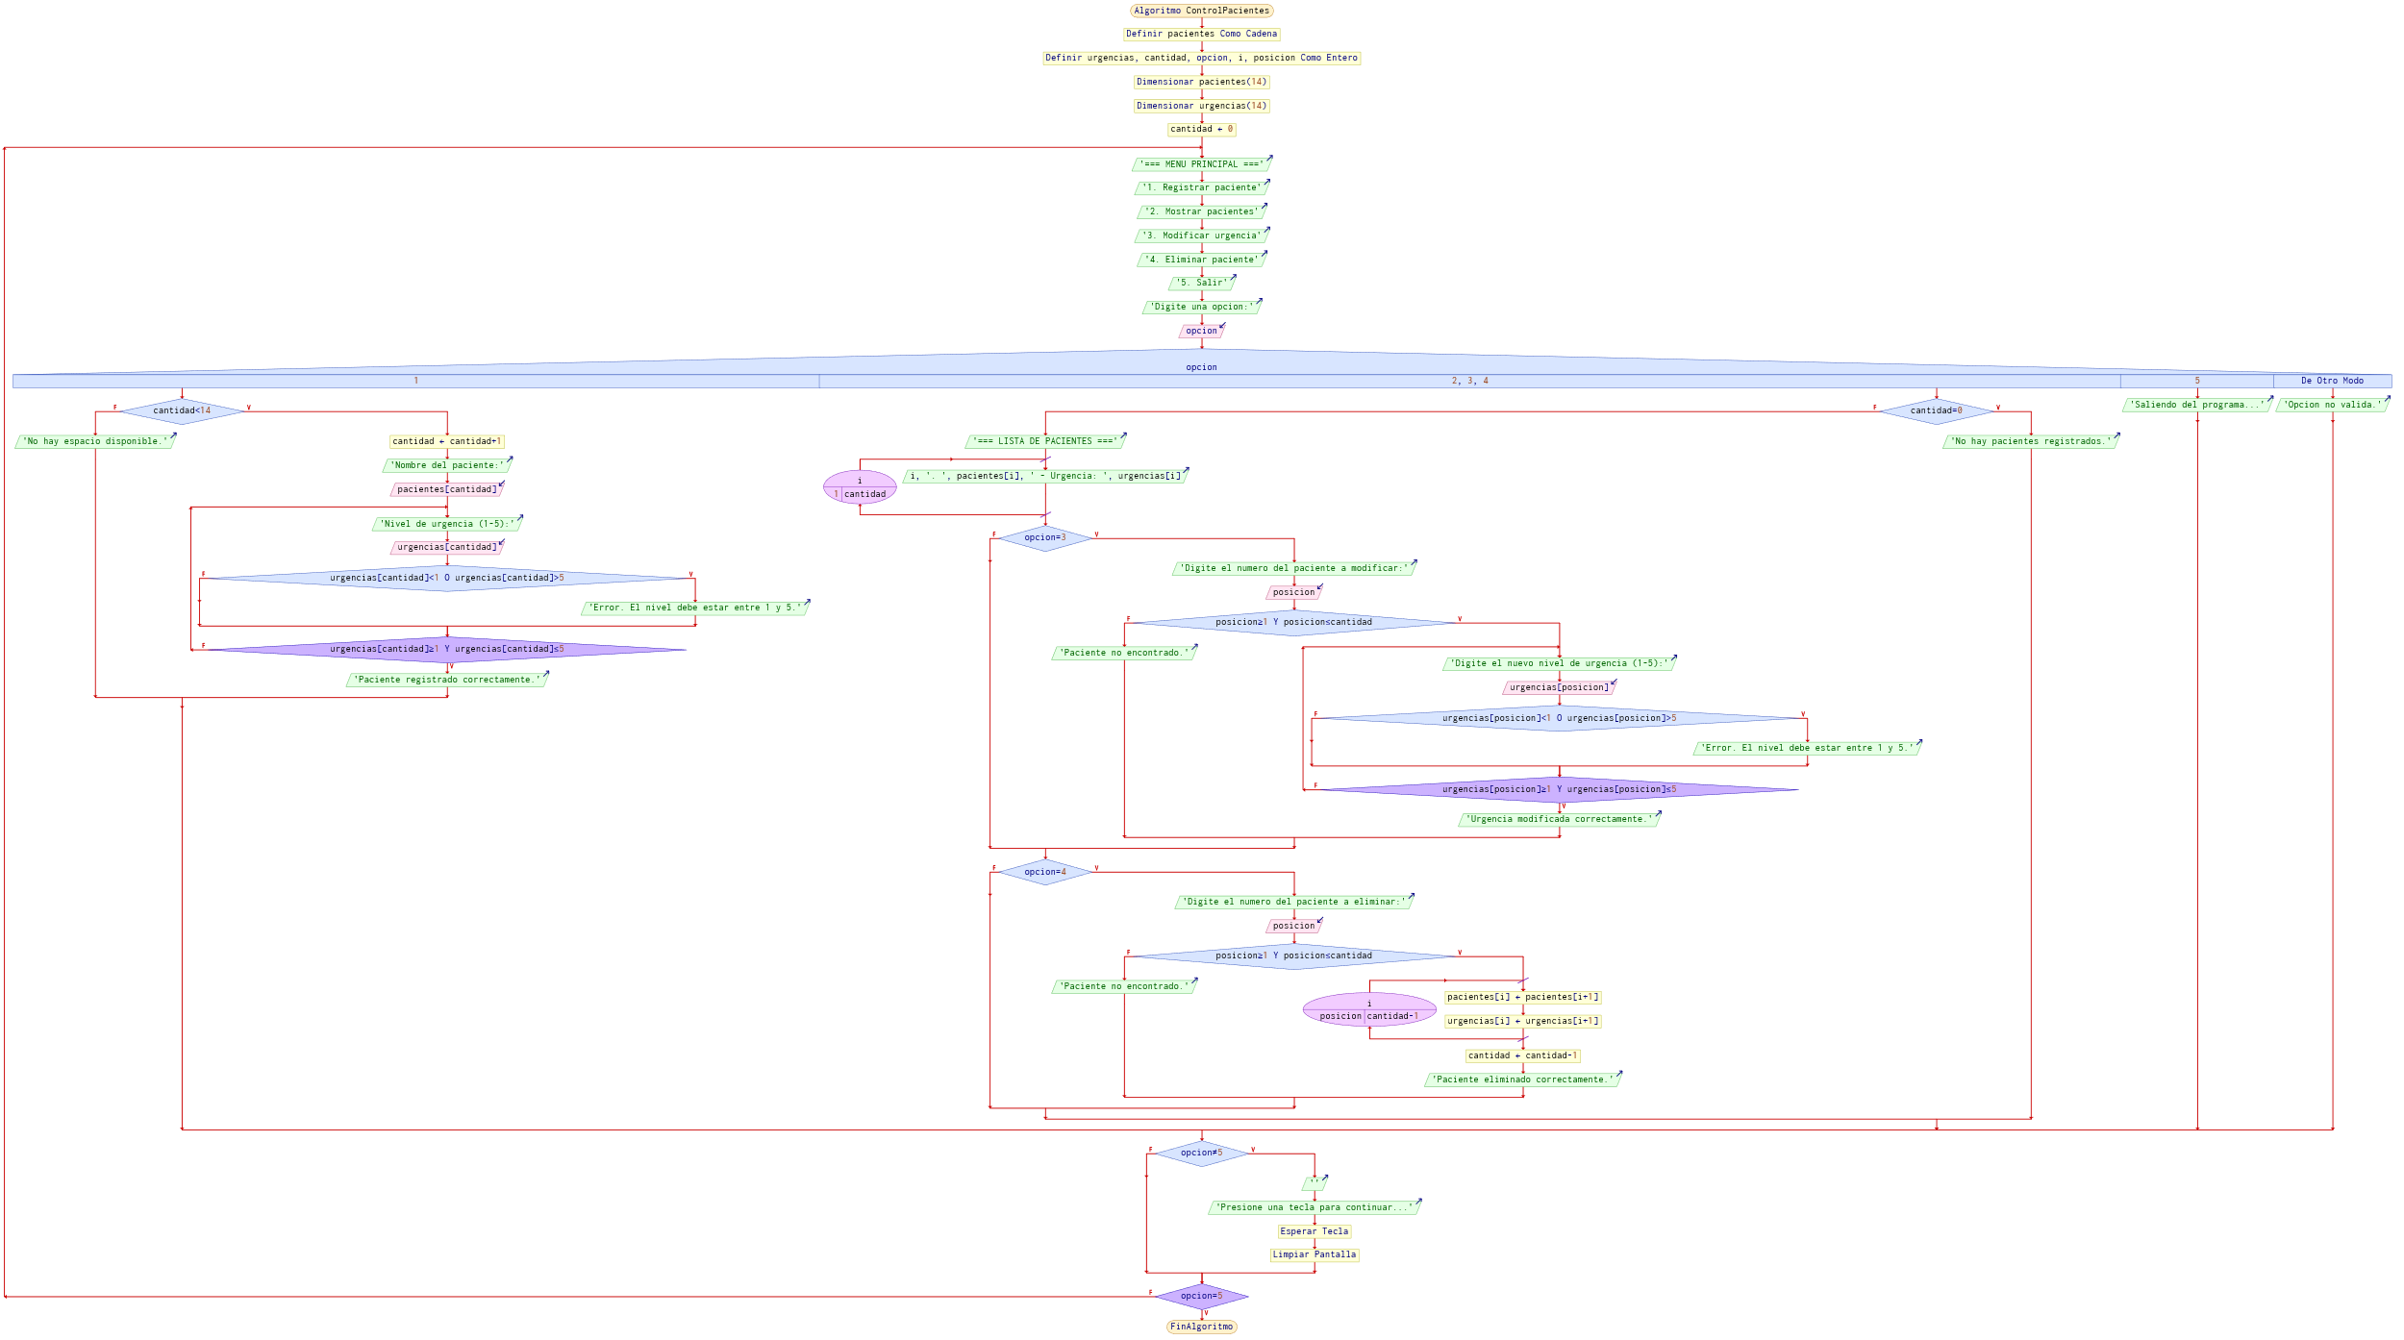

Link de GitHub

